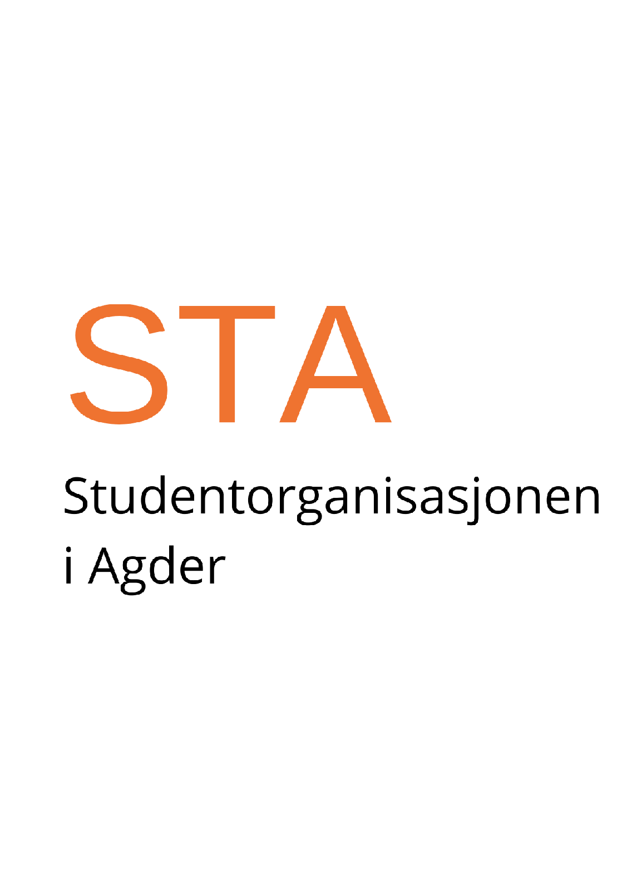

**Fleksible studier og studenter**

Definisjonen av det å være student har de siste årene endret seg. Selv om majoriteten av norske studenter i all hovedsak er campusstudenter ser vi en økning blant studenter som ønsker å ta en utdanning som er digital eller samlingsbasert. Samlebegrepet på disse typer studier er det vi kaller for fleksible studier.

Blant studenter som studerer en fleksibel studie ser vi at frafallet fra studiene her er høyere enn det er blant studentene som er fysisk på campus. Det er derfor viktig at det jobbes for at også disse studentene skal ha god utdanningskvalitet, et godt læringsmiljø og at de føler seg hjemme på universitetet.

Det er viktig at disse studentene får de samme rettighetene og mulighetene som campusstudenter slik at en unngår et for stort skille i studentmassen. Det skal derfor forventes at en skal ha tilgang på gode velferdstilbud, god utdanningskvalitet og reell medvirkning uavhengig om en er UiA-student i Grimstad, Geiranger eller Grong. Disse rettighetene er viktig å sikre, samt å lage gode rammer for, siden vi vet at antallet fleksible studenter vil øke i årene fremover.

For STA er det viktig at alle dimensjonene i studietiden er tilstrekkelige for alle studenter, også de fleksible studentene. Derfor er det viktig at UiA som institusjon er med på å fasilitere for gode rammer for sine studenter selv om de nødvendigvis ikke er til stede på campus fysisk.

**Studentorganisasjonen i Agder (STA) mener at:**

* Det skal være et tilstrekkelig velferdstilbud for alle fleksible studenter og disse tilbudene skal være tilgjengelig digitalt og fysisk nær studenten i form av samarbeid mellom SiA og den aktuelle studentsamskipnaden
* Det skal arbeides for at også studenter på fleksible studier skal få et godt praksistilbud gjennom studieløpet sitt, samt jobbe for økt arbeidslivsrelevans og kontakt med næringslivet
* Utdanningskvaliteten på de fleksible studiene skal være på samme nivå som de campusbaserte studiene
* Det skal stilles krav til undervisere om å oppdatere og tilpasse undervisningen slik at den er relevant, motiverende og engasjerende for de fleksible studentene
* Den fleksible undervisningen og de fleksible studiene skal ikke drives på bekostning av den fysiske campusundervisningen
* Underviser legger til rette for at studentene får god informasjon om tillitsvalgtordningen og mulighetene for studentengasjement på universitetet
* Universitetet skal være en aktiv bidragsyter i å inkludere de fleksible studentene i studentengasjementet og studentdemokratiet på UiA
* Det skal legges til rette for muligheter til å danne sosiale relasjoner mellom studentene på de fleksible studiene
* Det skal stilles krav til at underviseren skal ha høy digital kompetanse om digitale verktøy som kreves for å gjennomføre undervisningen

*Vedtatt av Studentparlamentet 23.oktober 2024*